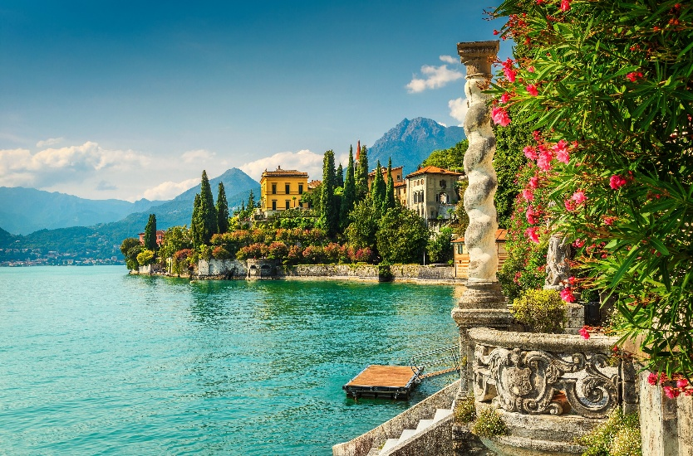 | 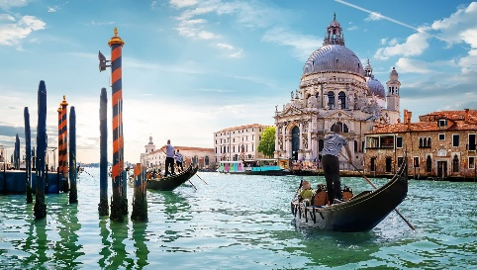
 | 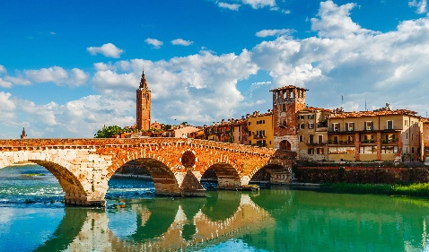

ENCANTOS DEL NORTE Y LAGOS ITALIANOS
8 DIAS / 7 NOCHES

ITINERARARIO
REF. LCV-STENLI
VIEGENCIA: ABRIL - OCTUBRE 2026
SALIDAS: EN SERVICIO REGULAR, EN SÁBADO

DÍA 1 / SÁBADO: CIUDAD DE ORIGEN – MILÁN (H)
Llegada a Milán y traslado al hotel. Alojamiento.

DÍA 2 / DOMINGO: MILÁN – LAGO MAGGIORE – ISLAS BORROMEAS – REGIÓN DE LOS LAGOS (MP)
Desayuno. Salida hacia el Lago Maggiore, lago de origen glaciar situado en la frontera alpina de Italia y Suiza, cuya belleza paisajística lo convierte en uno de los destinos más visitados. Llegada a Stresa, donde tomaremos un barco para conocer las islas Borromeas. Durante la navegación veremos la isla Madre, famosa por sus azaleas, rododendros y camelias, que hacen de ella un lugar mágico. Pararemos en la isla de los Pescadores, la más pequeña de las tres, que conserva su primitivismo y una pintoresca aldea de callejuelas estrechas. Terminaremos visitando la isla Bella, donde Carlos III Borromeo hizo construir un maravilloso Palacio en honor a su esposa Isabela. Almuerzo. Regreso en barco a Stresa y salida en autobús hacia el lago di Como, el tercero más grande de Italia, rodeado de preciosos pueblos y paisajes idílicos. Traslado hacia nuestro hotel en la Región de los Lagos. Alojamiento.

DÍA 3 / LUNES: REGIÓN DE LOS LAGOS – LAGO DI COMO – VARENNA – LUGANO – MONTE SAN SALVATORE – REGIÓN DE LOS LAGOS (MP)
Desayuno. Salida hacia Menaggio*, donde tomaremos un ferry para cruzar el lago y llegar a Varenna*, donde tendremos tiempo libre. Después volveremos en ferry a Menaggio y continuaremos en autobús hacia Suiza hasta llegar a Lugano. Almuerzo. Por la tarde tendremos tiempo libre en esta ciudad rodeada de montañas, residencia de la "jet set" internacional, con un centro antiguo cerrado al tráfico. En ella podremos recorrer sus calles, ver sus edificios de estilo lombardo, sus parques, etc. Después subiremos en funicular al monte San Salvatore, desde donde disfrutaremos de unas hermosas vistas del lago y la ciudad. Regreso a nuestro hotel. Alojamiento.
*Nota: Existe la posibilidad de que, por motivos climatológicos y/u operativos, las localidades de embarque o/y desembarque sean sustituidas por otras en periodos determinados. Del mismo modo, la visita a Varenna estará condicionada a la operatividad de la compañía naviera según temporadas, siendo en tal caso reemplazada por tiempo libre en otra localidad del entorno del lago di Como.

DÍA 4 / MARTES: REGIÓN DE LOS LAGOS – SIRMIONE – LAGO DI GARDA – VERONA – REGIÓN DEL VÉNETO (MP)
Desayuno. Salida hacia la costa sur del Lago de Garda, a Sirmione, una población muy apreciada por sus aguas termales, donde destaca, además de su belleza natural, la estampa del castillo Rocca Scaligera, ubicado en una península que se adentra en el lago y une el casco histórico de Sirmione con tierra firme. Disfrutaremos de una relajante navegación por el lago y gozaremos de los paisajes y vistas que nos ofrece. Continuación hacia Verona, la ciudad inmortalizada por Shakespeare en “Romeo y Julieta”. Almuerzo. Una visita panorámica nos guiará por los lugares más emblemáticos de la ciudad como: el puente de Castelvecchio, el Arco del Triunfo romano, el Anfiteatro de la Arena (exterior) y la casa de Julieta con su icónico balcón, entre otros. Salida hacia nuestro hotel en la Región del Véneto. Alojamiento.

DÍA 5 / MIÉRCOLES: REGIÓN DEL VÉNETO – VENECIA – REGIÓN DEL VÉNETO (AD)
Desayuno. Salida hacia Venecia. Entraremos a la ciudad realizando un paseo panorámico en barco. Durante la navegación veremos entre otros: la iglesia de Santa Maria della Salute, la isla de San Giorgio Maggiore y la Aduana. Continuaremos nuestra visita panorámica paseando por la plaza de San Marcos y visitando una fábrica de cristal de Murano. A continuación, realizaremos un romántico paseo en góndola por los canales venecianos que han inspirado a poetas y enamorados por siglos. Tarde libre a disposición del cliente para seguir conociendo la ciudad o realizar alguna excursión opcional. Te recomendamos la visita opcional, no incluida “Venecia desconocida y Palacios del Gran Canal en lancha”. A última hora de la tarde, vaporetto hasta el Tronchetto y regreso en autobús a nuestro hotel en la Región del Véneto. Alojamiento.

DÍA 6 / JUEVES: REGIÓN DEL VÉNETO – PADUA – FERRARA – BOLONIA (MP)
Desayuno. Salida hacia Padua donde tendremos tiempo libre para recorrer su centro y conocer la célebre Basílica de San Antonio, a la que tantos peregrinos acuden para solicitar o agradecer los favores del Santo. Salida hacia Ferrara, ciudad renacentista junto al río Po. Haremos una visita panorámica de la ciudad en la que destacan lugares como la muralla renacentista, las plazas Ariostea, Savonarola y del Ayuntamiento, el Palacio de los Diamantes (exterior) y las antiguas calles del barrio comercial. Tiempo libre. Por la tarde continuaremos hasta Bolonia, capital de Emilia - Romagna. Haremos una visita panorámica en la que pasaremos por las zonas más emblemáticas de la ciudad como la Plaza Mayor con la basílica de San Petronio, el Palacio Archiginnasio, el mercado medieval y sus dos torres legendarias icono de la ciudad, Garisenda y Asinelli, etc. Cena y alojamiento.

DÍA 7 / VIERNES: BOLONIA – MÓDENA – MILÁN (PC)
Desayuno. Salida hacia Módena, conocida por su vinagre balsámico y su arte románico. Tiempo libre en la ciudad para poder conocer lugares como la Catedral con su Torre Cívica o "Ghirlandina" y la Piazza Grande, ambas declaradas Patrimonio de la Humanidad por la Unesco. Si deseas profundizar, podrás realizar una visita panorámica opcional de la ciudad con guía local. A continuación, visitaremos una hacienda donde podremos conocer el proceso de fabricación del vinagre balsámico de Módena y disfrutaremos de una degustación de productos típicos que nos harán saborear la autenticidad de esta región. Almuerzo. Continuación a Milán, capital italiana de la alta costura y centro de negocios. Una visita panorámica nos guiará por sus puntos más destacados. Pasaremos por el Castello Sforzesco, la vía Dante y la vía Cordusio hasta llegar a las galería de Víctor Manuel II, punto de reunión de la sociedad milanesa, y terminaremos en la Piazza del Duomo, donde admiraremos el majestuoso exterior de la catedral. Cena y alojamiento.

DÍA 8 / SÁBADO: MILÁN – CIUDAD DE DESTINO (D)
Desayuno. Tiempo libre hasta la hora que se indique el traslado al aeropuerto para tomar el vuelo a su ciudad de destino.

FIN DE NUESTROS SERVICIOS.

PRECIOS POR PERSONA EN USD
SALIDAS | CATEGORÍA | DOBLE | TRIPLE | SENCILLA
04-04-2026 | Encanto | 2,595 USD | 2,509 USD | 3275 USD
18-04-2026 | Encanto | 2,875 USD | 2,779 USD | 3,780 USD
02-05-2026 | Encanto | 2,640 USD | 2,552 USD | 3,360 USD
16-05-2026 | Encanto | 2,640 USD | 2,552 USD | 3,360 USD
30-05-2026 | Encanto | 2,720 USD | 2,629 USD | 3,505 USD
13-06-2026 | Encanto | 2,595 USD | 2,509 USD | 3,280 USD
27-06-2026 | Encanto | 2,555 USD | 2,470 USD | 3,205 USD
11-07-2026 | Encanto | 2,420 USD | 2,339 USD | 3,015 USD
25-07-2026 | Encanto | 2,420 USD | 2,339 USD | 3,010 USD
08-08-2026 | Encanto | 2,420 USD | 2,339 USD | 3,010 USD
22-08-2026 | Encanto | 2,585 USD | 2,499 USD | 3,305 USD
05-09-2026 | Encanto | 2,865 USD | 2,770 USD | 3,765 USD
19-09-2026 | Encanto | 2,640 USD | 2,552 USD | 3,360 USD
03-10-2026 | Encanto | 2,920 USD | 2,823 USD | 3,865 USD
17-10-2026 | Encanto | 2,595 USD | 2,509 USD | 3,275 USD

EL PRECIO INCLUYE:
- Visitas panorámicas de Verona, Venecia, Ferrara, Bolonia y Milán con guía local.
- Otros lugares comentados por nuestro guía: Como, Varenna, Lugano, Sirmione, Padua y Módena.
- Excursión en barco a las islas Borromeas, visitando la isla de los Pescadores y la isla Bella, con guía acompañante.
- Travesía en ferry por el lago di Como, con guía acompañante.
- Subida en funicular al monte San Salvatore en Lugano.
- Paseo en barco por el lago di Garda, con guía acompañante.
- Visita a una fábrica de cristal de Murano.
- Paseo panorámico en barco en Venecia.
- Paseo en góndola en Venecia.
- Visita a una hacienda en Módena con degustación de productos típicos y obsequio de un producto típico de fabricación propia.
- Servicio de audio individual.
- 6 comidas.
- Guía acompañante de habla hispana durante el recorrido.
- Traslados de llegada y salida del aeropuerto principal.
- Modernos autocares dotados con mejores medidas de seguridad.
- Seguro de viaje.

NO INCLUYE:
- Vuelos Internacionales para llegar y de salir de Milán.
- Propinas para el equipo de porteadores y guías.
- Gastos personales como llamadas, servicio de wifi, otros alimentos y bebidas, etc.
- No incluye visitas o actividades opcionales.
- Seguro de asistencia en viajes. Se recomienda adquirir un SEGURO DE ASISTENCIA EN VIAJE de cobertura amplia. Consulte a su asesor experto.

HOTELES PREVISTOS O SIMILARES

CATEGORÍA | HOTEL | CIUDAD
Encanto | -Smy Bologna Centro  -Nh Villanova | Bolonia
Encanto | B&B Como City Center | Como
Encanto | -Crowne Plaza Linate  -Nh Milano 2 | Milan
Encanto | -Una Hotel Varese  -B&B Venezia Tronchetto  -Crowne Plaza Quarto Di Altino  -Antony Mestre | Varese/Vnecia

LEGAL:
- Precios por persona en Dolares Americanos (USD) pagaderos al tipo de cambio del día de la operación, sujetos a cambio, disponibilidad y confirmación de las tarifas en convenio cotizadas. Aplican restricciones. No aplica temporada alta, semana santa, verano, puentes, feriados, navidad y fin de año.

- Itinerario válido para las salidas programadas durante los meses de abril a octubre 2026.

- El precio aplica viajando dos o más pasajeros juntos.

- Los costos presentados en este itinerario aplican únicamente para pago con depósito o transferencia.

- Es obligación del pasajero tener toda su documentación de viaje en regla, pasaporte, visas, prueba PCR, vacunas y demás requisitos que pudieran exigir las autoridades migratorias y sanitarias de cada país.

- Para pasajeros con pasaporte mexicano es requisito tener pasaporte con una vigencia mínima de 6 meses posteriores a la fecha de regreso.

- Itinerario meramente referencial, puede sufrir cambios o variaciones dependiendo de la disponibilidad de servicios y tarifas en convenio solicitadas al momento de la reserva, de acuerdo a cuestiones climatológicas, epidemiológicas, religiosas o conflictos internos dentro del destino que se encuentren ajenos a la empresa.

